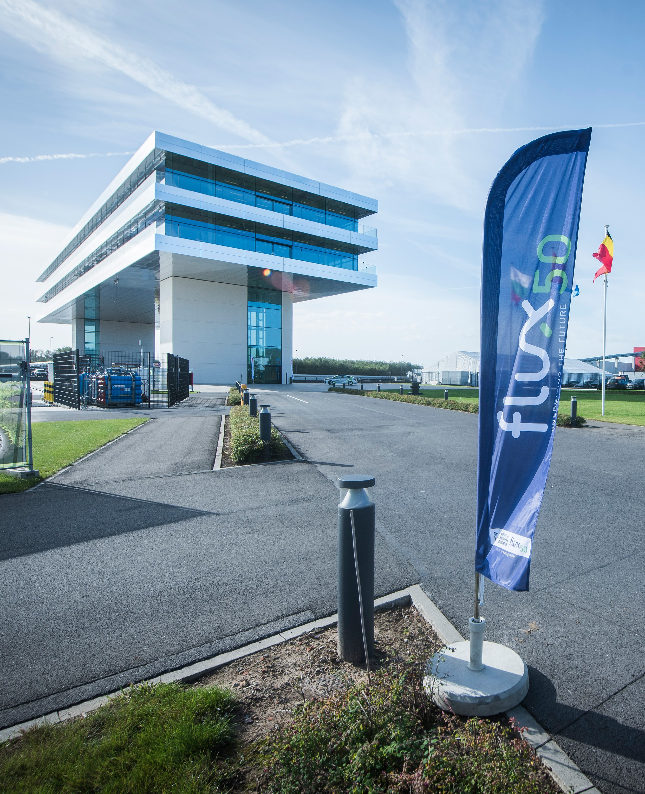
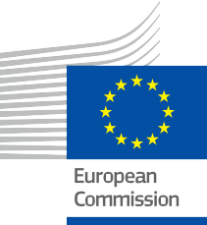

ENERGIA

Implementazione delle tecnologie digitali per la gestione energetica (Flux50)
Caso di studio – IT

Copyright

Completato nel: Dicembre 2024
Copertina di: “Crossroads 2 Sustainable Energy - Flux50” di Arnout Osselaer è concesso in licenza ai sensi della CC BY-SA 2.0
Carattere tipografico: EC Square Sans Pro
Attribuzione: "Implementazione delle tecnologie digitali per la gestione energetica (Flux50)
- Caso di studio" è stato creato nell'ambito del progetto Every1 ed è concesso in licenza CC BY-SA 4.0, salvo diversa indicazione.

Dichiarazioni di non responsabilità

Dichiarazione di non responsabilità: | Questo progetto ha ricevuto finanziamenti dal programma Horizon dell'Unione Europea per la ricerca e l'innovazione (2021-2027) nell'ambito della sovvenzione n. 101075596. La responsabilità esclusiva per il contenuto di questo corso spetta al progetto Every1 e non riflette necessariamente l'opinione dell'Unione Europea.
Dichiarazione di non responsabilità relativa alle immagini: | L'UE non detiene alcun diritto d'autore sulle immagini utilizzate in questa pubblicazione. La licenza e l'autorizzazione all'uso delle immagini sono fornite sotto ciascuna immagine.
Dichiarazione di non responsabilità relativa all'adattamento: | Alcune sezioni di questo materiale didattico sono tratte dalle risorse elencate nella sezione Ringraziamenti e offrono una prospettiva mirata sull'argomento trattato. Questi adattamenti sono stati realizzati e pubblicati dal progetto Every1 (l'"Adattatore") e concessi in licenza ai sensi della CC BY-SA 4.0, salvo diversa indicazione. Il progetto Every1 è l'unico responsabile di queste opere derivate e gli adattamenti non sono approvati dai creatori delle risorse originali. Tradotto con DeepL e controllato con l’IA per individuare eventuali errori. Se hai notato errori e vuoi aiutarci a migliorare la traduzione, sentiti libero di inviarci un messaggio a every1translations@think-e.be.
Dichiarazione di riutilizzabilità: | È possibile modificare questo materiale per adattarlo meglio alle proprie esigenze specifiche e al contesto locale. Ciò potrebbe comportare l'integrazione di informazioni su iniziative locali, la traduzione dei contenuti in altre lingue o l'attenzione agli aspetti più rilevanti per il tuo pubblico.

Indice

Copyright 2
Dichiarazioni di non responsabilità 2
Informazioni su EVERY1 4
Introduzione 5
I. Competenze tecniche 7
II. Chiarezza finanziaria 7
III. Coinvolgimento della comunità 8
Ι. La zona innovatori delle piattaforme Energy Cloud 16
ΙΙ. Punti di forza esistenti delle Fiandre 16
ΙΙΙ. Focus della zona innovativa 16
Ι. Affrontare il panorama energetico in evoluzione: 18
ΙΙ. Definizione delle politiche e dei modelli di mercato futuri: 19
Glossario 21
Ringraziamenti 22
Ulteriori fonti 23



Informazioni su EVERY1



Il progetto Every1 si pone l'obiettivo di fornire un concetto di grande impatto che includa tutti gli elementi necessari per consentire una partecipazione efficace di tutti gli stakeholder europei al mercato dell'energia digitale. Il progetto parte da una comprensione approfondita e basata sui dati degli stakeholder e degli ecosistemi per mappare chi sono, cosa sanno, come utilizzano le informazioni e dove le cercano. Allo stesso modo, le soluzioni esistenti ed emergenti saranno valutate e convalidate, e i casi d'uso serviranno a comprendere ciò che gli stakeholder devono sapere per assumere un ruolo che corrisponda al loro potenziale. Questo divario viene utilizzato per sviluppare percorsi di apprendimento che portano all'identificazione del materiale necessario per lo sviluppo delle capacità. Parallelamente, Every1 lavora alla creazione di un mercato attraverso lo scambio di buone pratiche con i responsabili politici e le autorità di regolamentazione dell'energia, favorendo il dibattito sulle barriere e sviluppando materiale di comunicazione congiunto per i loro pari.
Vuoi approfondire il tema della transizione energetica digitale? Scansiona il codice QR qui sotto o visita il sito web del progetto EVERY1 all'indirizzo https://every1.energy/ per trovare risorse, casi di studio e approfondimenti su come puoi contribuire a plasmare un futuro basato sull'energia pulita.



Introduzione

La transizione energetica digitale (vedi glossario) sta rivoluzionando il modo in cui produciamo, distribuiamo e consumiamo energia. Flux50, un importante cluster di energia intelligente nelle Fiandre, è in prima linea in questa trasformazione, mettendo in contatto aziende, governi e istituti di ricerca per sviluppare e implementare soluzioni digitali innovative. Questo caso di studio approfondisce il modo in cui Flux50 promuove la collaborazione e la condivisione delle conoscenze all'interno del proprio ecosistema per affrontare le sfide chiave legate alla gestione digitale dell'energia (vedi glossario), facilitando un futuro energetico più efficiente, sostenibile e inclusivo.
Nel contesto di un panorama energetico in rapida evoluzione, Flux50 svolge un ruolo cruciale nel guidare e supportare i vari stakeholder nella gestione delle complessità della gestione energetica digitale. L'impegno dell'organizzazione
all'innovazione, alla collaborazione e alla condivisione delle conoscenze le ha permesso di creare un ecosistema fiorente in cui aziende, governi e istituti di ricerca lavorano insieme per creare e implementare soluzioni all'avanguardia per un futuro energetico più sostenibile.
Questo caso di studio esplorerà i vari aspetti del lavoro di Flux50, esaminando come l'organizzazione promuova una comunità energetica digitalmente alfabetizzata (vedi glossario), favorisca la trasparenza finanziaria negli investimenti energetici e incoraggi il coinvolgimento attivo della comunità nelle iniziative di gestione energetica. Inoltre, il caso di studio mostrerà l'impatto reale degli sforzi di Flux50, mettendo in evidenza i progetti e le iniziative di successo che hanno contribuito a un risparmio energetico misurabile, a una maggiore stabilità della rete e all'integrazione delle fonti di energia rinnovabile.
Esaminando l'approccio multiforme di Flux50 alla gestione digitale dell'energia, questo caso di studio mira a fornire preziose informazioni ad altre organizzazioni e comunità che cercano di orientarsi nelle complessità della transizione energetica e di creare un futuro energetico più sostenibile e resiliente.
Questo caso di studio è pensato per un ampio ventaglio di persone e organizzazioni interessate ad apprendere come implementare le tecnologie digitali nella gestione energetica. Che tu sia un professionista del settore energetico, un leader della comunità, un responsabile politico o semplicemente qualcuno curioso di sapere come le tecnologie digitali stanno trasformando i sistemi energetici, questo caso di studio ti fornirà preziose informazioni e esempi pratici.

A | Panoramica dell'organizzazione

Flux50 è un'organizzazione senza scopo di lucro che promuove l'innovazione nel contesto della transizione energetica nelle Fiandre. Favorisce la collaborazione tra i settori dell'energia, dell'IT e dell'edilizia per rafforzare la competitività dell'industria energetica intelligente fiamminga nel passaggio verso sistemi a basse emissioni di carbonio.
La missione dell'organizzazione è consentire alle aziende fiamminghe di sfruttare le opportunità economiche derivanti dalla transizione verso un sistema energetico sostenibile e pulito.
L'impegno di Flux50 è guidato da tre principi fondamentali:
- Ispirare: motivare e incoraggiare gli stakeholder ad abbracciare l'innovazione e partecipare attivamente alla transizione energetica.
- Collegare: facilitare le partnership e la condivisione di conoscenze tra imprese, governi e istituti di ricerca, creando un ecosistema collaborativo per l'innovazione.
- Accelerare: promuovere il rapido sviluppo e la diffusione di soluzioni energetiche intelligenti, accelerando la transizione verso un futuro energetico sostenibile.
Per supportare le aziende fiamminghe nell'introduzione sul mercato internazionale di prodotti e servizi energetici innovativi e completamente integrati, Flux50 istituisce e coordina dei "laboratori viventi" (vedi glossario) incentrati sui seguenti temi:
- Soluzioni energetiche collettive e flessibilità: esplorare approcci innovativi alla gestione collettiva dell'energia e aumentare la flessibilità (vedi glossario) dei sistemi energetici.
- Ristrutturazione intelligente: sviluppare e implementare tecnologie intelligenti per la ristrutturazione di edifici esistenti al fine di migliorare l'efficienza energetica e la sostenibilità.
- Sicurezza dell'approvvigionamento e soluzioni di sistema: ricerca di soluzioni per garantire un approvvigionamento energetico sicuro e affidabile, integrando al contempo fonti di energia rinnovabile e gestendo la stabilità della rete.
- Energia termica: concentrarsi su soluzioni energetiche termiche sostenibili, tra cui pompe di calore, reti di teleriscaldamento e accumulo termico, per ridurre la dipendenza dai combustibili fossili per il riscaldamento e il raffreddamento.
Attraverso questi laboratori viventi e altre iniziative, Flux50 supporta le aziende fiamminghe nel raggiungimento di risultati innovativi nei settori dell'efficienza energetica industriale, delle comunità sostenibili e delle case intelligenti. Gli sforzi dell'organizzazione contribuiscono a rendere le Fiandre leader nella transizione globale verso un futuro energetico più sostenibile e resiliente.

B | Colmare il divario di conoscenze nell'energia digitale

Flux50 affronta direttamente diverse lacune critiche di conoscenza nel campo della gestione dell'energia digitale:

Competenze tecniche
Molte comunità non hanno familiarità con la vasta gamma di strumenti e piattaforme digitali disponibili per la gestione dell'energia, tra cui i contatori intelligenti (vedi glossario), i software di monitoraggio dell'energia e le applicazioni di risposta alla domanda (vedi glossario). Questa mancanza di consapevolezza può derivare dal rapido ritmo dei progressi tecnologici nel settore energetico, che lascia gli individui e le comunità sopraffatti e incerti su dove cominciare.
Flux50 colma questa lacuna fornendo soluzioni e iniziative intuitive e accessibili come la piattaforma Maakjemeterslim.be (vedi glossario), che educa i consumatori sui sistemi di gestione dell'energia con un linguaggio chiaro e privo di gergo tecnico.
Oltre alla piattaforma Maakjemeterslim.be, Flux50 adotta varie strategie per migliorare l'alfabetizzazione tecnica:
- Workshop e sessioni di formazione: Flux50 organizza workshop e sessioni di formazione per vari stakeholder, tra cui membri della comunità, aziende e professionisti del settore energetico, per istruirli sugli strumenti e le tecnologie digitali di gestione dell'energia.
- Risorse e pubblicazioni online: Flux50 sviluppa e diffonde risorse online, come guide, articoli e infografiche, per fornire informazioni accessibili sui concetti e sulle migliori pratiche di gestione dell'energia.
- Collaborazione con istituti di istruzione: Flux50 collabora con istituti di istruzione per sviluppare e fornire programmi di formazione che dotino studenti e professionisti delle competenze e delle conoscenze necessarie per orientarsi nel panorama energetico digitale.

Chiarezza finanziaria
L'incertezza sulle implicazioni finanziarie degli investimenti nelle soluzioni energetiche digitali è un ostacolo comune alla loro adozione. Molti individui e organizzazioni hanno difficoltà a valutare il ritorno sull'investimento per tecnologie come i contatori intelligenti e i sistemi di gestione dell'energia.
Flux50 affronta questo problema fornendo analisi trasparenti dei costi-benefici, mettendo in evidenza i potenziali risparmi e dimostrando il valore a lungo termine della gestione digitale dell'energia attraverso casi di studio reali e storie di successo.
Per migliorare ulteriormente la chiarezza finanziaria, Flux50:
- Sviluppa modelli e strumenti finanziari: Flux50 crea modelli e strumenti finanziari che aiutano le parti interessate a valutare i costi e i benefici dell'implementazione di soluzioni energetiche digitali.

- Fornisce consulenza sulle opzioni di finanziamento: Flux50 offre consulenza sulle varie opzioni di finanziamento disponibili per i progetti di efficienza energetica, tra cui sovvenzioni, prestiti e meccanismi di finanziamento innovativi.
- Conduce ricerche sull'impatto economico della gestione digitale dell'energia: Flux50 conduce ricerche per quantificare i vantaggi economici derivanti dall'adozione di soluzioni energetiche digitali, quali la riduzione dei costi energetici, l'aumento della produttività e la creazione di posti di lavoro.

Coinvolgimento della comunità
Coinvolgere efficacemente i membri della comunità nelle iniziative di gestione energetica può essere difficile. Incoraggiare l'adozione diffusa di pratiche energetiche sostenibili richiede la costruzione di un rapporto di fiducia, la promozione della collaborazione e la risposta alle diverse esigenze e preoccupazioni dei membri della comunità.
Flux50 sfrutta le piattaforme digitali e gli strumenti di comunicazione per promuovere la partecipazione, sensibilizzare l'opinione pubblica e consentire alle persone di compiere scelte energetiche consapevoli. Ciò è evidente nel loro lavoro con Syntra (vedi glossario) per lo sviluppo del programma di formazione per installatori di sistemi di gestione dell'energia (EMS) (vedi glossario) e nella loro collaborazione all'interno del collettivo CoDE (vedi glossario), che riunisce le parti interessate per condividere conoscenze e migliori pratiche.
Per rafforzare ulteriormente il coinvolgimento della comunità, Flux50:
- Organizza eventi e workshop per la comunità: Flux50 ospita eventi e workshop per riunire i membri della comunità, facilitare il dialogo e promuovere l'alfabetizzazione energetica.
- Crea piattaforme online per la condivisione delle conoscenze: Flux50 sviluppa piattaforme e forum online dove i membri della comunità possono connettersi, condividere informazioni e imparare dalle reciproche esperienze.
- Supporta lo sviluppo di comunità energetiche: Flux50 fornisce indicazioni e risorse per sostenere la creazione di comunità energetiche, in cui residenti e aziende possono partecipare collettivamente a progetti di energia rinnovabile e iniziative di efficienza energetica.

C | Impatto: come Flux50 coinvolge diversi stakeholder

L'impatto di Flux50 nella catena del valore energetico fiamminga deriva dal suo ruolo unico di facilitatore e collaboratore. L'organizzazione riunisce attivamente una vasta gamma di attori, tra cui aziende fiamminghe, istituti di ricerca, responsabili politici e la comunità in generale, per creare un ecosistema collaborativo che acceleri la transizione energetica. Opera come hub centrale in questo modello di innovazione a "quadrupla elica", in cui aziende, istituzioni accademiche, governi e comunità lavorano insieme per affrontare le complesse sfide della transizione energetica.
Flux50 collabora con una vasta gamma di stakeholder nella catena del valore energetico fiamminga. Promuovendo la collaborazione e la condivisione delle conoscenze tra questi stakeholder, Flux50 stimola l'innovazione e accelera l'adozione di soluzioni digitali per la gestione dell'energia. Tra gli stakeholder chiave dell'ecosistema Flux50 figurano:
- Aziende energetiche: alla ricerca di soluzioni innovative per ottimizzare la gestione della rete, integrare fonti di energia rinnovabile e offrire servizi a valore aggiunto ai clienti. Ad esempio, un'azienda energetica potrebbe collaborare con Flux50 per implementare un programma di risposta alla domanda che incentivi i clienti a spostare il loro consumo energetico durante le ore di punta, migliorando così la stabilità della rete.
- Comuni: mirano a ridurre il consumo energetico negli edifici pubblici, promuovere l'efficienza energetica nella comunità e raggiungere gli obiettivi di sostenibilità. Un comune potrebbe collaborare con Flux50 per sviluppare un'iniziativa di città intelligente che utilizza sensori e analisi dei dati per ottimizzare l'utilizzo dell'energia nell'illuminazione pubblica e nei sistemi di riscaldamento e raffreddamento.

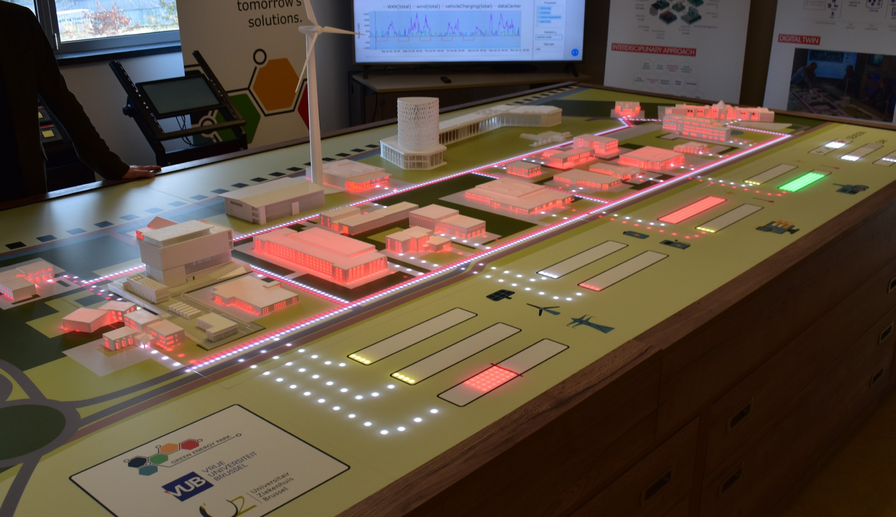
FIGURA 1: "GREEN ENERGY PARK - MODELLO" DI ARNOUT OSSELAER CON LICENZA CC BY 2.0

- Proprietari di immobili: Flux50 supporta indirettamente i proprietari di immobili fornendo risorse e strumenti ai propri membri professionisti (ad esempio, consulenti energetici, fornitori di tecnologia) che consigliano e assistono direttamente i proprietari di immobili nel miglioramento delle prestazioni energetiche e nell'implementazione di misure di risparmio energetico come l'illuminazione intelligente e i controlli HVAC.
- Consulenti energetici: forniscono consulenza ai clienti sulle misure di risparmio energetico e cercano strumenti digitali innovativi per migliorare i propri servizi. Un consulente energetico può sfruttare la piattaforma e l'esperienza di Flux50 per fornire ai clienti raccomandazioni personalizzate per il miglioramento dell'efficienza energetica e l'integrazione delle energie rinnovabili.
- Professionisti del settore energetico: questo gruppo comprende una vasta gamma di persone che lavorano nel settore energetico, tra cui ingegneri, tecnici, ricercatori e responsabili politici. Flux50 offre programmi di formazione, workshop e opportunità di networking per fornire ai professionisti del settore energetico le conoscenze e le competenze necessarie per affrontare la transizione energetica digitale e implementare in modo efficace soluzioni di gestione energetica. Questi programmi trattano argomenti quali le tecnologie delle reti intelligenti (vedi glossario), l'integrazione delle energie rinnovabili, lo stoccaggio di energia e l'analisi dei dati. Promuovendo lo sviluppo di una forza lavoro qualificata, Flux50 contribuisce a garantire che il settore energetico possa adottare e implementare efficacemente le nuove tecnologie, accelerando la transizione verso un futuro energetico più sostenibile.
- Membri della comunità: interessati a comprendere il proprio consumo energetico, ridurre la propria impronta di carbonio e partecipare attivamente alla transizione energetica. Gli individui possono utilizzare le risorse e gli strumenti di Flux50 per conoscere le pratiche di risparmio energetico, entrare in contatto con altri membri della loro comunità e partecipare a iniziative come le cooperative energetiche o i programmi di risposta alla domanda.

D | Approfondimento:
Metodologie di processo chiave

Il successo di Flux50 nel promuovere la transizione energetica digitale è radicato nel suo approccio strutturato a processi chiave quali il coinvolgimento della comunità, lo sviluppo di una roadmap e le strategie di digitalizzazione. Comprendiamo che una comprensione più approfondita di queste metodologie è fondamentale per altre organizzazioni che desiderano replicare o adattare iniziative simili.

Coinvolgimento della comunità: oltre la comunicazione

Sebbene Flux50 utilizzi vari canali di comunicazione per raggiungere gli stakeholder, la nostra strategia di coinvolgimento va oltre la semplice diffusione di informazioni. Per iniziative come il progetto COOCK CEMS, il coinvolgimento della comunità prevede un approccio multilivello:
- Workshop mirati e sessioni di dialogo: invece di workshop generici, Flux50 organizza sessioni mirate su misura per specifici gruppi di stakeholder, come le PMI o le comunità residenziali. Queste sessioni incorporano elementi interattivi, forum aperti e segmenti di domande e risposte per affrontare direttamente le preoccupazioni e raccogliere input, promuovendo un senso di co-proprietà.
- Progetti pilota e laboratori viventi: la partecipazione effettiva a "laboratori viventi" e progetti pilota, come RE/SOURCED presso Transfo, consente ai membri della comunità e alle imprese di sperimentare direttamente e fornire feedback su nuove tecnologie e soluzioni. Questo approccio pratico crea fiducia e dimostra vantaggi tangibili.
- Feedback loop e sviluppo iterativo: il feedback raccolto dai workshop, dai progetti pilota e dalle piattaforme online viene sistematicamente integrato nello sviluppo di nuove soluzioni e nel perfezionamento di quelle esistenti. Questo processo iterativo garantisce che le soluzioni rispondano realmente alle esigenze e alle sfide degli utenti.

Sviluppo della roadmap: una visione collaborativa

Le roadmap condivise da Flux50 per il futuro della gestione energetica digitale non sono generate esclusivamente internamente. Sono il risultato di un'ampia collaborazione e di un processo di costruzione del consenso lungo tutta la catena del valore energetico. La metodologia prevede:
- Gruppi di lavoro intersettoriali: vengono istituiti gruppi di lavoro dedicati composti da rappresentanti di aziende energetiche, società IT, settori edili, istituti di ricerca ed enti governativi. Questi gruppi si riuniscono regolarmente per identificare le tendenze emergenti, i progressi tecnologici e i cambiamenti politici.
- Pianificazione di scenari e prototipazione futura: utilizzando metodologie di previsione, Flux50 facilita gli esercizi di pianificazione di scenari per anticipare i futuri scenari energetici e identificare potenziali sfide e opportunità. Questo approccio proattivo informa la direzione strategica della roadmap.
- Dialogo politico e advocacy: le intuizioni derivanti dallo sviluppo della roadmap vengono condivise attivamente con i responsabili politici e le autorità di regolamentazione dell'energia per promuovere normative favorevoli che consentano la crescita delle soluzioni energetiche digitali e affrontino le barriere di mercato esistenti.

Strategie di digitalizzazione: dal concetto all'implementazione

Le strategie di digitalizzazione di Flux50 mirano a colmare le lacune di conoscenza e ad accelerare l'adozione delle tecnologie digitali per la gestione dell'energia. Gli elementi chiave della nostra metodologia di implementazione includono:
- Programmi di alfabetizzazione tecnica su misura: per piattaforme come Maakjemeterslim.be, i contenuti sono sviluppati in un linguaggio chiaro e privo di gergo tecnico, al fine di garantirne l'accessibilità anche agli utenti non esperti. I workshop e le risorse online sono progettati per demistificare gli strumenti digitali complessi.
- Valutazioni di fattibilità finanziaria: oltre a mostrare semplicemente i potenziali risparmi, Flux50 supporta le parti interessate con strumenti e linee guida per condurre analisi costi-benefici complete. Ciò include l'esplorazione di varie opzioni di finanziamento, dalle sovvenzioni ai meccanismi innovativi, per rendere più attraenti gli investimenti digitali.
- Integrazione e interoperabilità: i progetti sono spesso concepiti con particolare attenzione alla creazione di interfacce aperte e reti di comunicazione wireless robuste, al fine di garantire che le nuove soluzioni digitali possano integrarsi perfettamente con le infrastrutture esistenti e altre applicazioni. Ciò favorisce un ecosistema energetico più interconnesso ed efficiente.

E | Empowering Action: come Flux50 favorisce un processo decisionale informato

Impegnandosi con Flux50 e le sue iniziative, gli stakeholder possono ottenere diversi risultati di apprendimento:
- Comprensione tecnologica: acquisizione di conoscenze sugli strumenti digitali di gestione dell'energia e sulle loro applicazioni. Ciò include la comprensione di come tecnologie quali contatori intelligenti, sistemi di gestione dell'energia e analisi dei dati possano essere utilizzate per monitorare, controllare e ottimizzare il consumo energetico.
- Analisi del rapporto costo-efficacia: comprensione delle implicazioni finanziarie e del potenziale ritorno sull'investimento delle soluzioni energetiche digitali. Ciò comporta la valutazione dei costi iniziali, dei potenziali risparmi energetici, delle spese di manutenzione e dei benefici finanziari a lungo termine.
- Strategie di coinvolgimento della comunità: imparare a coinvolgere efficacemente i membri della comunità nelle iniziative di gestione energetica. Ciò comprende strategie di comunicazione, pianificazione collaborativa e risposta alle esigenze e alle preoccupazioni specifiche dei diversi gruppi della comunità.
- Processo decisionale basato sui dati: utilizzare i dati provenienti dai contatori intelligenti e da altre fonti per compiere scelte energetiche informate. Ciò include l'analisi dei modelli di consumo energetico, l'identificazione delle aree di miglioramento e il monitoraggio dei progressi verso gli obiettivi di efficienza energetica.

F | Canali di comunicazione di Flux50

Flux50 utilizza una varietà di canali di comunicazione per coinvolgere gli stakeholder e promuovere iniziative di gestione energetica. La loro strategia di comunicazione si basa sulla promozione della collaborazione e sull'accelerazione dell'innovazione nell'ambito della transizione energetica.
- Eventi e workshop: Flux50 organizza eventi, workshop e sessioni di networking leader del settore per riunire le parti interessate e incoraggiare lo scambio di conoscenze. Questi includono conferenze, programmi di accelerazione e workshop sull'innovazione su misura per la gestione energetica e la sostenibilità.
- Focus group e reti di apprendimento: Flux50 ospita regolarmente focus group, gruppi di lavoro e reti di apprendimento per promuovere lo scambio di esperienze e conoscenze nel settore energetico. Questi spazi collaborativi consentono alle parti interessate di elaborare strategie in modo proattivo e di plasmare il futuro orientamento del settore.
- Sito web: il sito web di Flux50 funge da hub centrale per le informazioni sui progetti, gli eventi e le iniziative in corso nel settore energetico fiammingo. Fornisce preziose informazioni sulle innovazioni in corso e sugli sforzi di gestione energetica.
- LinkedIn: Flux50 utilizza attivamente LinkedIn per condividere aggiornamenti su progetti, innovazioni e risultati chiave. Interagisce con la propria comunità di professionisti del settore energetico, promuovendo discussioni sulla gestione dell'energia e sulla più ampia transizione energetica.
- Newsletter: Flux50 invia regolarmente newsletter per tenere informata la propria rete sui prossimi eventi, sulle opportunità di collaborazione e sugli aggiornamenti relativi ai propri progetti. Queste newsletter forniscono una panoramica tempestiva del panorama energetico nelle Fiandre.

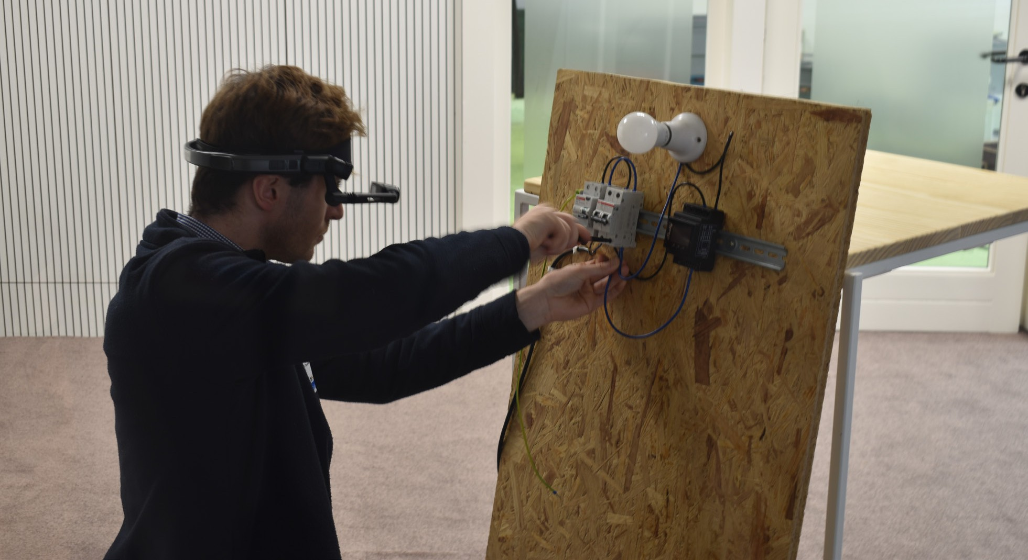
FIGURA 2: "ENERGISEYOURSKILLS2024 - TECHNOLOGY OFFER 2" DI ARNOUT OSSELAER LICENZIATO SOTTO CC BY 2.0

G | Impatto reale delle soluzioni di Flux50

L'approccio di Flux50 alla transizione energetica digitale ha prodotto risultati tangibili in vari ambiti, dimostrando l'efficacia del suo modello collaborativo.
- Risparmio energetico misurabile: le iniziative di Flux50, come il progetto COOCK Customer Energy Management Systems (CEMS) e la piattaforma Maakjemeterslim.be, contribuiscono a un risparmio energetico misurabile per le aziende e i consumatori. Il progetto COOCK CEMS, ad esempio, ha aiutato le parti interessate a comprendere i propri modelli di consumo energetico e a identificare le opportunità di miglioramento, portando a una riduzione degli sprechi energetici e dei costi.
- Miglioramento della stabilità della rete e integrazione delle energie rinnovabili: la piattaforma Flux50 facilita l'integrazione delle fonti di energia rinnovabile nel sistema energetico. Ha promosso progetti innovativi che sfruttano strumenti digitali per l'ottimizzazione e l'integrazione delle fonti di energia rinnovabile, come quella solare ed eolica. Ad esempio, il progetto RE/SOURCED (vedi glossario) di Transfo ha dimostrato come gli strumenti digitali possano essere utilizzati per creare una rete energetica circolare e intelligente, integrando l'energia solare ed eolica in un sito industriale storico.
- Maggiore coinvolgimento e consapevolezza della comunità: Flux50 ha coinvolto con successo i membri della comunità attraverso progetti come COOCK CEMS (vedi glossario), il programma di formazione Syntra EMS Installer e il collettivo CoDE. Queste iniziative favoriscono la collaborazione e la condivisione delle conoscenze tra le parti interessate, promuovendo un senso di responsabilità collettiva nella transizione energetica.
  - Collaborazioni mirate: il progetto CEMS (vedi glossario), in collaborazione con Volta, Eloya, Nelectra e Techlink, mirava a promuovere l'adozione e l'implementazione di sistemi di gestione energetica dei clienti in vari settori. Questi sistemi consentono agli utenti di gestire attivamente il proprio consumo energetico e integrare le energie rinnovabili.
  - Iniziative di formazione: il programma di formazione EMS Installer, sviluppato in collaborazione con Syntra, fornisce ai professionisti le competenze necessarie per installare e mantenere i sistemi di gestione dell'energia. Questa iniziativa sostiene gli obiettivi di efficienza energetica aumentando il numero di installatori qualificati.
  - CoDE Collective: il collettivo CoDE, una partnership con Biogas-E, ODE Vlaanderen e COGEN Vlaanderen, guida le organizzazioni e gli utenti nell'ottimizzazione dell'uso dei sistemi EMS. Ciò promuove la condivisione delle conoscenze e crea una solida rete di supporto per la gestione dei sistemi energetici decentralizzati.
  - Sito web Maakjemeterslim.be: il sito web Maakjemeterslim.be informa i consumatori sui sistemi di gestione dell'energia e li aiuta a comprendere le possibilità offerte dal monitoraggio dei consumi e della produzione di energia elettrica.
- Creazione di nuovi modelli di business e fonti di reddito: Flux50 ha contribuito alla creazione di nuovi modelli di business e fonti di reddito nel settore energetico facilitando lo sviluppo e l'implementazione di soluzioni energetiche innovative. Il loro lavoro con le società di servizi energetici (ESCO) (vedi
glossario) attraverso il progetto Building Service Platform (BSP4ESCO) ha consentito alle ESCO di ottimizzare i servizi energetici in diversi tipi di edifici, creando nuove opportunità di efficienza energetica e risparmio sui costi.

- Supporto all'integrazione delle energie rinnovabili: la piattaforma Flux50 svolge un ruolo fondamentale nel sostenere l'integrazione delle fonti di energia rinnovabile promuovendo progetti innovativi nelle Fiandre. Un esempio lampante è il progetto RE/SOURCED di Transfo, che sfrutta strumenti digitali per l'ottimizzazione e l'integrazione di fonti di energia rinnovabile, come quella solare ed eolica, in un sito industriale storico. L'obiettivo di RE/SOURCED era la realizzazione
di una rete energetica circolare e intelligente presso Transfo, con un sistema energetico autosufficiente gestito da una cooperativa energetica.
- Dimostrazioni nel mondo reale e laboratori viventi: con Green Energy Park (vedi glossario), Flux50 ha contribuito alla realizzazione di un laboratorio vivente per testare e implementare tecnologie rinnovabili come l'energia solare ed eolica, insieme a strumenti digitali per la gestione dell'energia. Lo Smart Village Lab del parco dimostra come sistemi di controllo avanzati e analisi dei dati possano ottimizzare la produzione e il consumo di energia, favorendo l'adozione delle energie rinnovabili negli ambienti delle città intelligenti.
Questi progetti illustrano come gli strumenti digitali e i sistemi di gestione dell'energia basati sui dati facilitino l'integrazione delle energie rinnovabili, accelerino la transizione verso l'energia rinnovabile e garantiscano che le piattaforme digitali siano scalabili e adattabili a vari ambienti energetici.

Ι. La zona innovatori delle piattaforme Energy Cloud
Una delle aree di interesse principali di Flux50 è lo sviluppo di piattaforme cloud energetiche. Questa "zona innovativa" mira ad affrontare la sfida cruciale di fornire e condividere dati energetici in modo uniforme, trasparente e sicuro.

ΙΙ. Punti di forza esistenti delle Fiandre
Le Fiandre vantano una solida competenza ICT in materia di tecnologia Internet, sicurezza dei dati e approcci interdisciplinari, che le rendono particolarmente adatte allo sviluppo di piattaforme cloud energetiche. La regione possiede inoltre una vivace cultura delle start-up digitali e un'infrastruttura di laboratori viventi già esistente.

ΙΙΙ. Focus della zona innovativa
La zona innovativa delle piattaforme cloud energetiche si concentra sullo sviluppo e l'implementazione di tecnologie chiave:
- Realizzazione di un cloud energetico con interfacce aperte: ciò stimolerà la creazione di nuove app e servizi intelligenti in grado di utilizzare i dati energetici.
- Migliorare le reti di comunicazione wireless: ciò comporta il potenziamento della robustezza, della scalabilità e dell'auto-configurabilità delle reti wireless per collegare in modo affidabile edifici, impianti industriali e risorse di rete.
- Rendere i sistemi e gli elettrodomestici degli edifici intelligenti e in grado di autoapprendere: ciò comporta l'aggiunta di sensori economici e capacità di apprendimento automatico ai sistemi e agli elettrodomestici degli edifici.
- Garantire l'affidabilità e la sicurezza del sistema energetico: ciò comporta l'aggiunta di funzionalità al cloud energetico per garantire la sicurezza informatica e proteggere i dati sensibili alla privacy.
Concentrandosi su queste aree, Flux50 mira a creare una piattaforma cloud energetica robusta e sicura in grado di supportare lo sviluppo e l'implementazione di soluzioni energetiche innovative, contribuendo a un futuro energetico più sostenibile ed efficiente per le Fiandre.

H | Sfide

Una delle sfide principali che Flux50 deve affrontare è l'urgente necessità di una forza lavoro qualificata a supporto del settore energetico in rapida evoluzione. Con la transizione del settore verso tecnologie più avanzate come contatori intelligenti, pompe di calore, veicoli elettrici (EV) e sofisticati sistemi ICT, cresce la domanda di personale qualificato in grado di progettare, installare, mantenere e gestire questi sistemi. Questo divario di competenze rappresenta un ostacolo significativo nell'implementazione e nell'ampliamento di soluzioni energetiche innovative.
Per affrontare questa sfida, Flux50 ha adottato un approccio proattivo creando reti di apprendimento, focus group e iniziative di formazione. Queste iniziative mirano a promuovere la collaborazione e la condivisione delle conoscenze tra i professionisti del settore, gli istituti di istruzione e gli enti governativi.
Un esempio lampante dell'impegno di Flux50 nello sviluppo della forza lavoro è il progetto AMV Energy Learning Community. Questo progetto europeo Interreg (vedi glossario) mira a stabilire una collaborazione tra aziende e organizzazioni fiamminghe e olandesi per sviluppare una serie di strumenti e risorse a supporto della formazione e dell'istruzione dei professionisti nel settore dello stoccaggio dell'energia. Facilitando lo sviluppo di una forza lavoro qualificata, Flux50 contribuisce a garantire che il settore energetico possa adottare e implementare efficacemente le nuove tecnologie, accelerando la transizione verso un futuro energetico più sostenibile.

I | Passi futuri

La visione a lungo termine di Flux50 per la gestione digitale dell'energia prevede la continuazione della collaborazione con i suoi membri per rafforzare ulteriormente il ruolo della digitalizzazione nella risoluzione delle sfide associate alla transizione energetica. Ciò include:
- Sviluppo di roadmap condivise: collaborando con gli stakeholder lungo tutta la catena del valore energetico, Flux50 mira a creare una visione e una roadmap condivise per il futuro della gestione digitale dell'energia. Ciò contribuirà a garantire che tutti gli stakeholder siano allineati nei loro sforzi per promuovere l'innovazione e il progresso nel settore.
- Maturazione delle tecnologie dalla ricerca di base all'introduzione sul mercato: Flux50 si impegna a sostenere lo sviluppo e la diffusione di nuove tecnologie in grado di migliorare l'efficienza energetica e accelerare
la transizione verso fonti di energia rinnovabile. Ciò include la facilitazione degli sforzi di ricerca e sviluppo e il sostegno alla commercializzazione e alla diffusione di tecnologie promettenti.
- Fornire materiale per l'aggiornamento e la riqualificazione professionale: Flux50 riconosce l'importanza dell'apprendimento e dello sviluppo continui in un settore energetico in rapida evoluzione. Si impegna a fornire risorse e materiali di formazione per aiutare i professionisti a rimanere al passo con gli ultimi progressi nella gestione digitale dell'energia e ad acquisire le competenze necessarie per avere successo in un panorama in continua evoluzione.
Oltre a queste iniziative, Flux50 sta anche studiando attivamente dei modi per mitigare l'"effetto Matteo" (vedi glossario) nella gestione digitale dell'energia. Questo effetto si riferisce alla tendenza di chi ha più risorse a beneficiare maggiormente delle nuove tecnologie e degli sviluppi, il che può peggiorare le disuguaglianze esistenti. Flux50 sta studiando come l'intelligenza artificiale e altre tecnologie emergenti possano essere usate per garantire una transizione energetica più equa, dove tutti abbiano la possibilità di beneficiare dei progressi nella gestione digitale dell'energia.

Ι. Affrontare il panorama energetico in evoluzione:
Flux50 riconosce che la gestione digitale dell'energia è ancora agli inizi, sia nelle reti elettriche che nei contesti residenziali. La disponibilità dei dati rimane limitata e la crescente complessità dei sistemi energetici richiede una maggiore consapevolezza della situazione da parte degli operatori. Per affrontare queste sfide, Flux50 è attivamente impegnata in:
- Perseguire nuovi concetti di digitalizzazione: ciò include concentrarsi sui sistemi di gestione dell'energia, sulla fornitura di flessibilità e su altri approcci innovativi per ottimizzare l'uso dell'energia e la stabilità della rete.
- Promuovere la digitalizzazione dell'uso dell'energia: questo è fondamentale per consentire un uso efficace delle tariffe dinamiche e ottimizzare l'autoconsumo, elementi essenziali per i mercati elettrici del futuro.
- Affrontare il divario digitale: Flux50 riconosce il rischio di un "effetto Matteo", in cui chi dispone di minori risorse potrebbe rimanere indietro nella transizione energetica digitale. Sta attivamente ricercando modi per mitigare questo effetto, in particolare nel contesto dell'edilizia sociale, al fine di garantire un futuro energetico più equo e inclusivo.

ΙΙ. Definizione delle politiche e dei modelli di mercato futuri:
Flux50 ritiene che occorra porre maggiore enfasi sulla definizione delle politiche per adattare i modelli di mercato al mutato panorama energetico. I modelli attuali spesso non valorizzano appieno i nuovi concetti basati sulle tecniche di digitalizzazione, rendendo meno attraenti i casi di business. Promuovendo politiche a sostegno della digitalizzazione e di soluzioni energetiche innovative, Flux50 mira a creare un ambiente più favorevole all'adozione e all'implementazione di queste tecnologie.

I piani futuri di Flux50, come delineati nel loro piano d'azione, includono:

- Attivazione delle politiche: partecipare attivamente alla definizione delle politiche energetiche organizzando sessioni informative sulla pianificazione urbana.
- Rivalutazione del business case: rivalutare il business case per le iniziative energetiche nel 2025, compresa l'analisi dei benefici sociali generali.
- Avvio di progetti esemplari: avvio di progetti esemplari che sfruttano le opportunità accessibili per vari stakeholder, comprese le PMI, riunendo gli attori del mercato e organizzando sessioni di matchmaking.
- Sensibilizzazione e attivazione dei partecipanti: sensibilizzare e attivare i partecipanti esportando conoscenze, migliorando la tecnologia e i processi di mercato e organizzando workshop per l'attuazione pratica delle comunità energetiche e dei distretti energetici positivi.
- Colmare le lacune tecnologiche: identificare le lacune tecnologiche, lanciare sfide che favoriscano l'innovazione e organizzare sessioni informative sulle soluzioni sociologiche.

Obiettivi specifici per il 2025:
- Istituire 10 comunità energetiche e 5 distretti energetici positivi entro il 2025.

Punti di interesse nelle Fiandre:
  - Diversi stili architettonici
  - Forza lavoro scarsa
  - Mancanza di fondi
  - Approccio graduale
  - Proprietà distribuita
  - Ostacoli alla ristrutturazione

Obiettivi per il 2025:
  - Sviluppo di nuovi modelli di ristrutturazione
  - Creazione di laboratori viventi
  - Politiche di sostegno

J | Osservazioni finali

Flux50 è la prova del potere trasformativo dell'innovazione collaborativa nel settore energetico.
Promuovendo partnership tra aziende energetiche, comuni, proprietari di immobili, consulenti energetici e membri della comunità, Flux50 ha creato un ecosistema fiorente per lo sviluppo e l'implementazione di soluzioni digitali per la gestione dell'energia. Il loro lavoro nel colmare le principali lacune di conoscenza, promuovere il coinvolgimento della comunità e guidare l'integrazione delle fonti di energia rinnovabile ha avuto un impatto tangibile sul panorama energetico fiammingo.
L'approccio collaborativo di Flux50, incentrato sul coinvolgimento degli stakeholder professionali nell'ecosistema energetico, ha creato un effetto a catena, avvantaggiando indirettamente le comunità e gli individui attraverso una maggiore conoscenza, l'accesso a soluzioni innovative e una maggiore partecipazione alla transizione energetica digitale.
L'impegno per lo sviluppo della forza lavoro sta garantendo che il settore energetico disponga del personale qualificato necessario per affrontare le complessità della transizione energetica digitale. La loro attenzione alle piattaforme e agli strumenti di facile utilizzo ha consentito agli individui e alle comunità di assumere il controllo del proprio consumo energetico e di contribuire a un futuro più sostenibile.
Mentre Flux50 continua ad evolversi e ad adattarsi al panorama energetico in continua evoluzione, la sua attenzione all'innovazione collaborativa e al coinvolgimento della comunità sarà fondamentale per promuovere ulteriori progressi verso un futuro energetico più efficiente, sostenibile e inclusivo.

Glossario

COOCK
Iniziativa del governo fiammingo a sostegno di progetti di ricerca e sviluppo collaborativi tra aziende, università e istituti di ricerca.

CEMS
Sistemi di gestione energetica dei clienti.

CoDE Collettivo
Una collaborazione tra Flux50, Biogas-E, ODE Vlaanderen e COGEN Vlaanderen per guidare le organizzazioni e gli utenti nell'ottimizzazione dell'uso dei sistemi di gestione dell'energia (EMS).

Risposta alla domanda
Un programma che incentiva i consumatori a regolare il proprio consumo energetico durante i periodi di picco della domanda per contribuire a bilanciare la rete elettrica.

Gestione digitale dell'energia
L'uso di tecnologie digitali e analisi dei dati per monitorare, controllare e ottimizzare il consumo energetico.

Transizione energetica digitale
Il passaggio a un sistema energetico più decentralizzato, decarbonizzato e digitalizzato.

EMS
Sistemi di gestione dell'energia.

ESCO
Società di servizi energetici.

Flux50
Organizzazione senza scopo di lucro che promuove l'innovazione nel settore energetico fiammingo per accelerare la transizione energetica.

Green Energy Park
Un laboratorio vivente per testare e implementare tecnologie rinnovabili e strumenti digitali di gestione dell'energia.

Interreg
Un programma dell'Unione Europea che finanzia progetti di cooperazione transfrontaliera.

Maakjemeterslim.be
Un sito web sviluppato da Flux50 per educare i consumatori sui sistemi di gestione dell'energia e sui contatori intelligenti.

Effetto Matteo
La tendenza di chi dispone di maggiori risorse a trarre maggiori benefici dalle nuove tecnologie e dagli sviluppi tecnologici.

RE/SOURCED
Un progetto di Transfo che sfrutta strumenti digitali per creare una rete energetica circolare e intelligente, integrando l'energia solare ed eolica.

Rete intelligente
Una rete elettrica che utilizza tecnologie digitali per migliorare l'efficienza, l'affidabilità e la sostenibilità.

Syntra
Organizzazione fiamminga che fornisce formazione professionale e istruzione.

VLAIO
Flanders Innovation & Entrepreneurship, un'agenzia governativa fiamminga che sostiene l'innovazione e l'imprenditorialità.

Comunità energetica
Un gruppo di consumatori di energia che gestiscono collettivamente la produzione, il consumo e la condivisione di energia, spesso utilizzando fonti di energia rinnovabile.

Flessibilità
La capacità di un sistema energetico o di un consumatore di adeguare il consumo o la produzione di energia in risposta a segnali esterni, quali variazioni di prezzo o condizioni della rete.

Living Lab
Un ambiente reale in cui è possibile testare e convalidare nuove tecnologie, servizi e soluzioni in collaborazione con utenti e parti interessate.

Contatore intelligente
Dispositivo elettronico che registra il consumo energetico a intervalli regolari e comunica le informazioni all'azienda fornitrice per il monitoraggio e la fatturazione.

Distretto a energia positiva (PED)
Un'area urbana che produce più energia rinnovabile di quanta ne consumi, contribuendo a un bilancio energetico positivo.

Gemello digitale
Una replica virtuale di un bene fisico, un processo o un sistema che utilizza dati in tempo reale per consentire il monitoraggio, l'analisi e l'ottimizzazione.

Ringraziamenti

Le informazioni presentate in questo caso di studio sono tratte dal sito web Flux50 (https://flux50.com/), con la collaborazione dei suoi stakeholder e rappresentanti.
In particolare, ringraziamo per il loro contributo:
- Nome della persona di contatto presso Flux50: Matilde Defraeije
- Organizzazioni membri di Flux50: https://flux50.com/about/members

Ulteriori fonti

Piattaforma Maakjemeterslim.be
https://maakjemeterslim.be/

COOCK
https://flux50.com/innovation-support/projects-overview/coock-cems-customer-energy-management-systems

Progetto RE/SOURCED presso Transfo
https://www.uia-initiative.eu/en/news/what-resourced

Collettivo CoDE
https://duurzame-energie.org/

Società di servizi energetici (ESCO)
https://e3p.jrc.ec.europa.eu/node/190
Piattaforma di servizi per l'edilizia (BSP4ESCO)
https://flux50.com/innovation-support/projects-overview/building-service-platform-bsp4esco

Progetto AMV Energy Learning Community
https://www.greenenergypark.be/en/project/amv-elc/

Implementazione delle tecnologie digitali per la gestione energetica (Flux50)

Caso di studio – IT

Ti saremmo grati se volessi fornirci il tuo feedback qui.
Le tue opinioni e i tuoi consigli sono preziosi per noi per questo materiale didattico.


